Brtva je strojni dio, izrađen od brtvenoga materijala (brtvila), koji služi za sprječavanje ili smanjenje prijelaza tvari između dvaju funkcijski odvojenih prostora, dakle na mjestima kao što su rastavljivi cijevni spojevi i ulaz nekog strojnog dijela u unutrašnjost konstrukcije. Najčešće se pritom radi o sprječavanju propuštanja tekućina ili plinova, ali i istjecanja maziva i ulaska nečistoća.
Brtva ima zadatak spriječiti dovotku toka medija (fluid) dva funkcionalno razdvojena prostora iz jednog prostora u drugi.
Brtve moraju ograničiti gubitke zbog propusnosti u takvoj mjeri da budu u potpunosti zadovoljeni zahtjevi u pogledu sigurnosti, a da pri tome omogućuju ekonomski povoljna konstruktivna rješenja. Prema namjeni brtve moraju ispunjavati sljedeće zahtjeve i svojstva: nepropusnost (radi smanjenja eventualnih gubitaka); pogonska sigurnost (greškama nastaju gubici prekidom rada); vijek trajanja; rastavljivost; gubitak snage (gubitkom medija ili trenjem); utjecaj na medij (medij neizložen promjenama); mehanička svojstva; propusnost plinova; toplinska vodljivost.
Za materijale iz kojih se izrađuju brtve važna su sljedeća svojstva: mehanička, tarna, otpornost na kemijske utjecaje, nepropusnost, toplinska rastezljivost, postojanost na određene temperature, obradivost, otpornost na eroziju. Brtve se izrađuju iz sljedećih materijala: papir i karton, koža, kudjelja, juta, pamuk, biljna vlakna, vlakna drveta, pluto, klobučina, vulkanfiber, vuna od troske, azbest, guma, umjetne smole, grafit, umjetni ugljen, metali, sinterirani i umjetni materijali. Možemo razlikovati brtvljenje nerastavljivih, uvjetno rastavljivih i rastavljivih spojeva. Kod brtvljenja nerastavljivih spojeva, rastavljanje se može postići samo razaranjem spoja, dok kod uvjetno rastavljivih spojeva rastavljanje se postiže samo pomoću jednog od dijelova u spoju

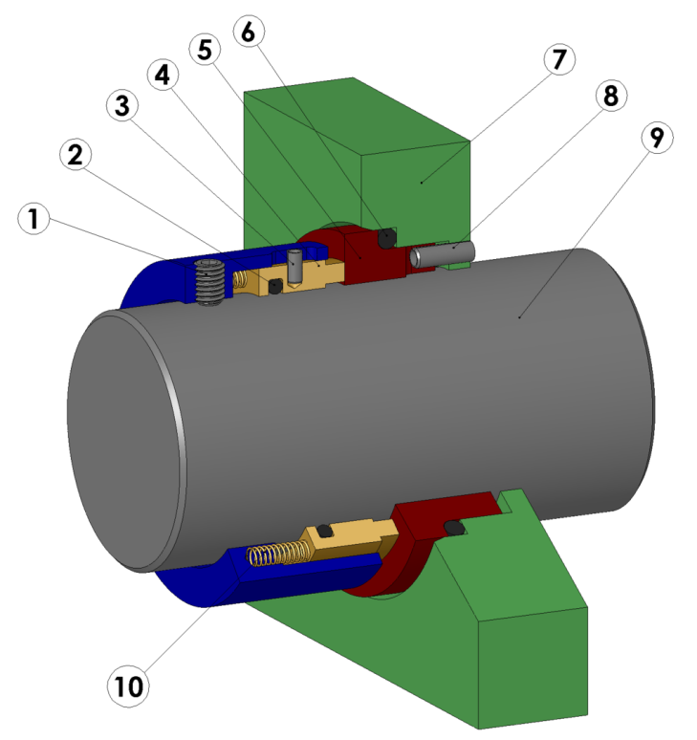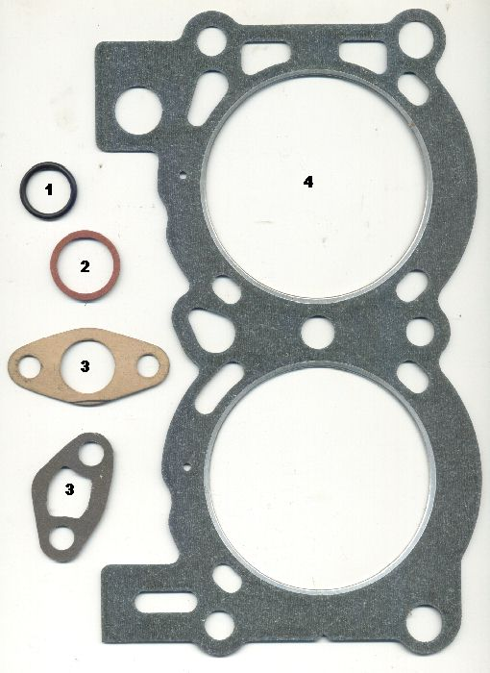

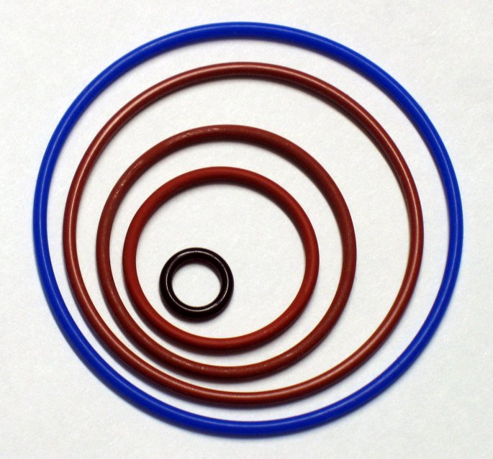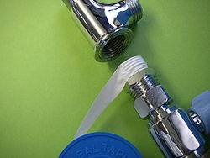

Vrste: (slijedi)

